**ЛАБОРАТОРНАЯ РАБОТА №8**

РАЗРАБОТКА ЭФФЕКТИВНЫХ ВЕБ-ПРИЛОЖЕНИЙ

(SPRING MVC)

**Цель работы**: разработка веб-приложений с реализацией шаблона MVC.

# Задание

* создать проект Spring MVC и подключить к нему все необходимые зависимости

(2 часа).

* создать html формы добавления параметров объектов в проект. Поля, которые впоследствии будут получены из базы данных реализовать в виде заглушек. • все поля для ввода текста должны иметь валидацию.
* Добавить контроллер, который выводит информацию, согласно индивидуальному заданию лабораторной работы №7.

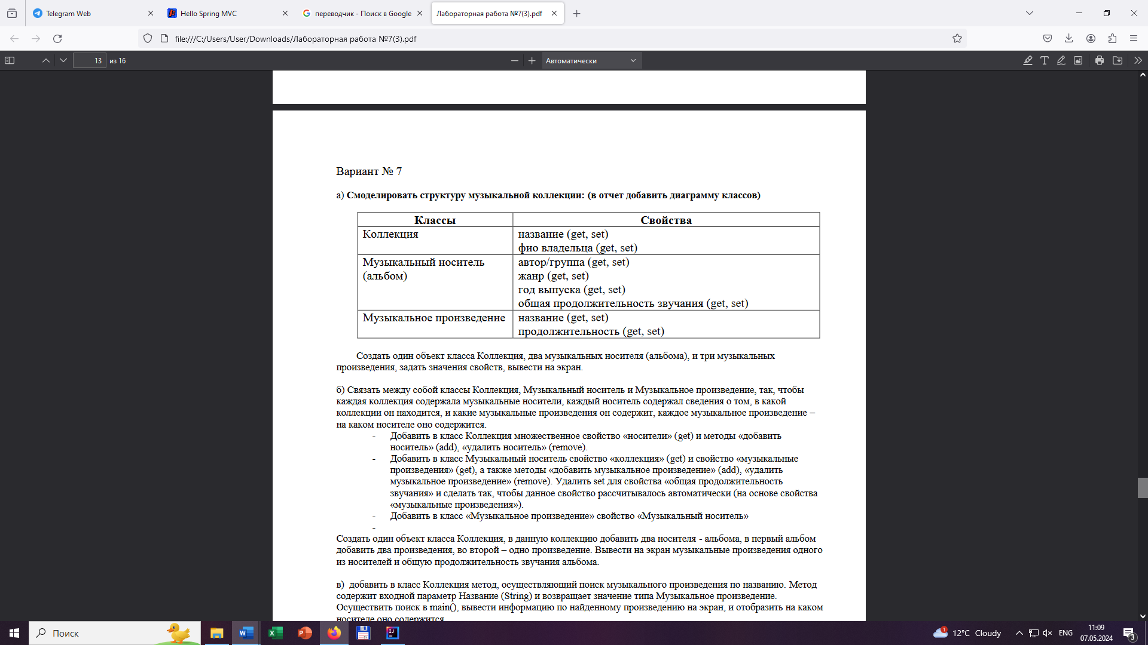

**Результат реализации программы (Рисунок1)**

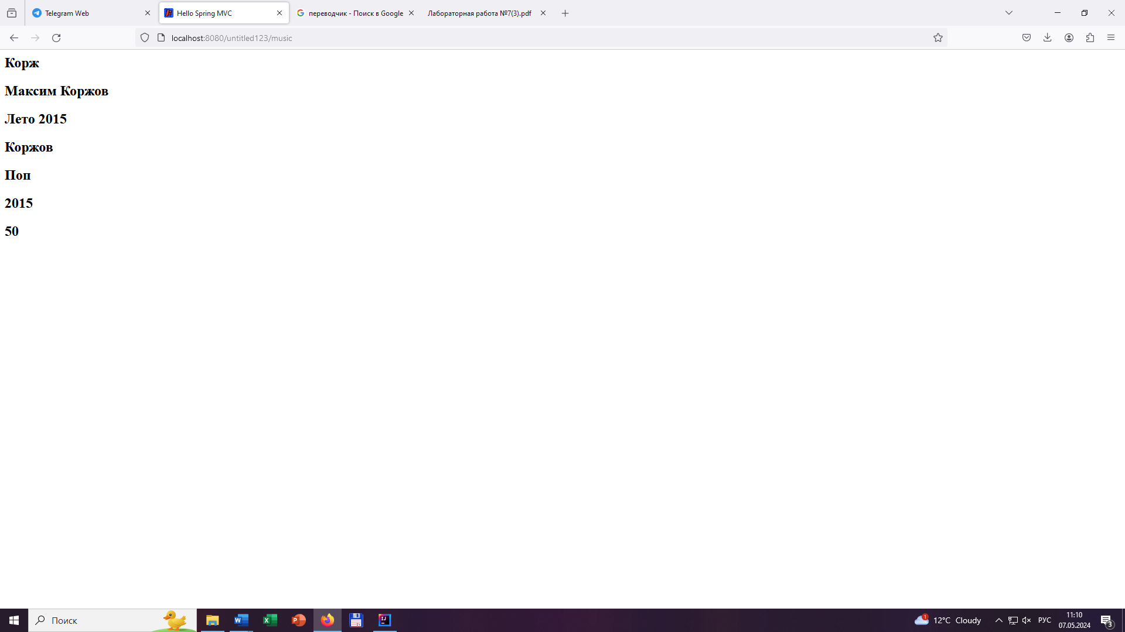

Рисунок 1 – Реализация программы музыкальной коллекции